Правила безопасного поведения

на водоёмах и вблизи них во время весеннего паводка

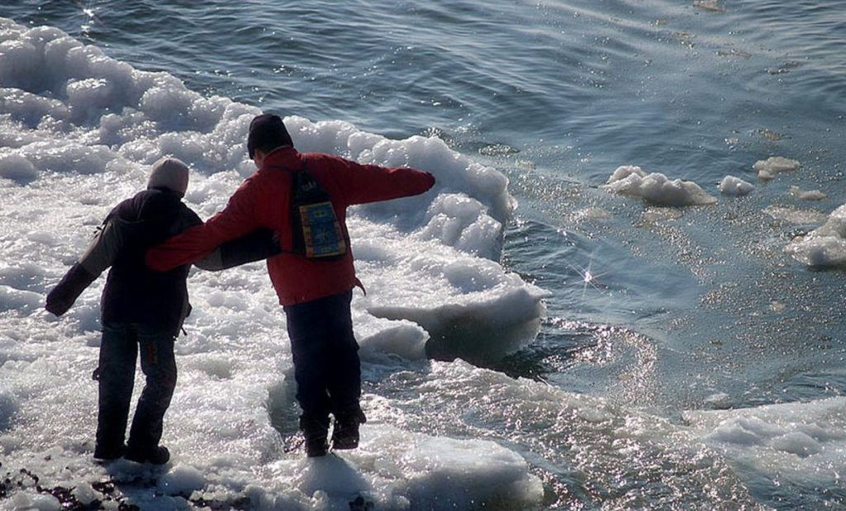
Приближается время весеннего паводка. Лед на реках становится рыхлым, «съедается» сверху солнцем, талой водой, а снизу подтачивается течением. Очень опасно по нему ходить: в любой момент может рассыпаться с шипением под ногами и сомкнуться над головой. Опасны в это время канавы, лунки, ведь в них могут быть ловушки - ямы, колодцы.
Но большую опасность детям весенний паводок представляет для детей.
Оставаясь без присмотра родителей и старших, не зная мер безопасности, т.к. чувство опасности у ребенка слабее любопытства, играют они на обрывистом берегу, а иногда катаются на льдинах водоема.
Кое-кто из подростков умудряются ловить рыбу, находясь на непрочном льду. Такая беспечность порой кончается трагически. В этот период ребятам не следует ходить на водоемы. Особенно опасны для жизни глубокие ямы и промоины, которые не всегда огорожены и обозначены предупредительными знаками. Поэтому в этот период следует помнить:
- на весеннем льду легко провалиться;
- перед выходом на лед проверить его прочность - достаточно легкого удара, чтобы убедиться в этом;
- быстрее всего процесс распада льда происходит у берегов;
- весенний лед, покрытый снегом, быстро превращается в рыхлую массу.

ЗАПРЕЩАЕТСЯ:

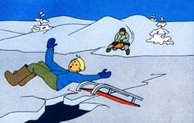
- Выходить в весенний период на отдаленные водоемы;
- Переправляться через реку в период ледохода;
- Подходить близко к реке в местах затора льда, стоять на обрывистом берегу, подвергающемуся разливу и, следовательно, обвалу;
- Собираться на мостах, плотинах и запрудах;
- Приближаться к ледяным затором, отталкивать льдины от берегов, измерять глубину реки или любого водоема, ходить по льдинам и кататься на них (нередко дети используют всевозможные плавающие средства и бесхозные лодки, чтобы покататься по первой воде).

РОДИТЕЛИ!

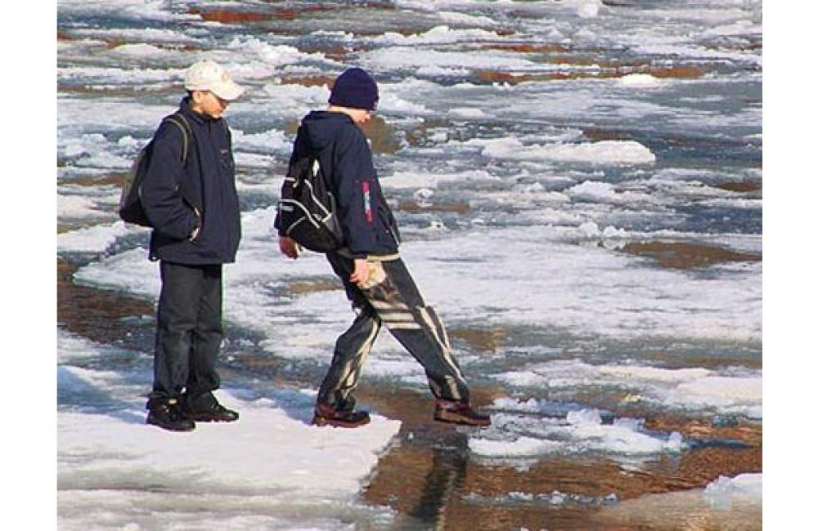
Не допускайте детей к реке без надзора взрослых, особенно во время ледохода; предупредите их об опасности нахождения на льду при вскрытии реки или озера. Помните, что в период паводка, даже при незначительном ледоходе, несчастные случаи чаще всего происходят с детьми. Разъясняйте правила поведения в период паводка, запрещайте им шалить у воды, пресекайте лихачество. Не разрешайте им кататься на самодельных плотах, досках, бревнах или плавающих льдинах. Оторванная льдина, холодная вода, быстрое течение грозят гибелью. Разъясните детям меры предосторожности в период ледохода и весеннего паводка. Этому следует посвятить конкурсы, викторины, занятия рисования, беседы «О правилах поведения на льду и на воде, обучение приемам спасения терпящих бедствие и оказание помощи пострадавшим».
Долг каждого взрослого - сделать все возможное, чтобы предостеречь детей от происшествий на воде, которые нередко кончаются трагически.

ДОШКОЛЬНИКИ!

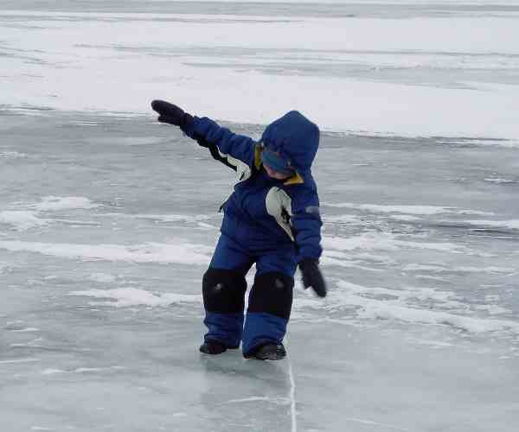
Не выходите на лед во время весеннего паводка.
Не катайтесь на самодельных плотах, досках, бревнах и плавающих льдинах.
Не прыгайте с одной льдины на другую.
Не стойте на обрывистых и подмытых берегах - они могут обвалиться.
Когда вы наблюдаете за ледоходом с моста, набережной причала, нельзя перегибаться через перила и другие ограждения.
Если вы оказались свидетелем несчастного случая на реке или озере, то не теряйтесь, не убегайте домой, а громко зовите на помощь, взрослые услышат и помогут выручить из беды.
Не подходите близко к заторам, плотам, запрудам, не устраивайте игр в этих местах.
Не подходите близко к ямам, котловинам, канализационным люкам и колодцам.
Дети, будьте осторожны во время весеннего паводка и ледохода.
Не подвергайте свою жизнь опасности!

Соблюдайте правила поведения
на водоемах во время таяния льда,
разлива рек и озер!

